Задание
для дистанционного обучения
на период с 9 по 13 ноября 2020 года.
Преподаватель Лавриненко А.В.

Гр. ТОРД-259

МДК 01.01 Устройство автомобиля.

Тема : Механизм управления КПП.– 2 часа
Отработать вопросы и сделать запись в рабочей тетради:
- назначение, состав механизма переключения передач
- принцип работы механизма переключения передач.

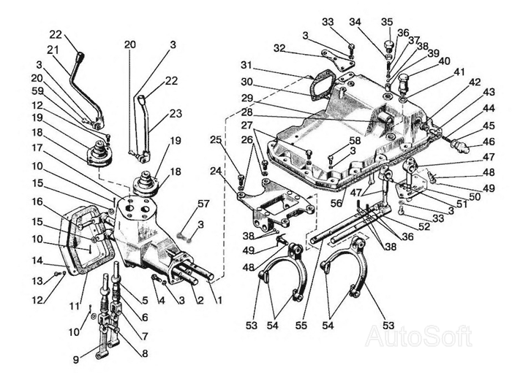

Литература:
Пехальский А.П., Пехальский И.А. Устройство автомобилей. Практикум. ОИЦ «Академия» 2014г.
Пузанков А.Г. Автомобили: устройство транспортных средств. «Академия» 2016г. (стр. 645-647)
- https://studref.com/417848/tehnika/mehanizmy_upravleniya_stupenchatymi_korobkami_peredach
https://youtu.be/XFX41YGaj8M
-интернет ресурсы (при подготовке использовать не менее 3-х интернет ресурсов)

Тема :Гидромеханическая КПП.– 2 часа
Отработать вопросы и сделать запись в рабочей тетради:
- Назначение, состав гидромеханической КПП;
- принцип работы гидромеханической КПП;

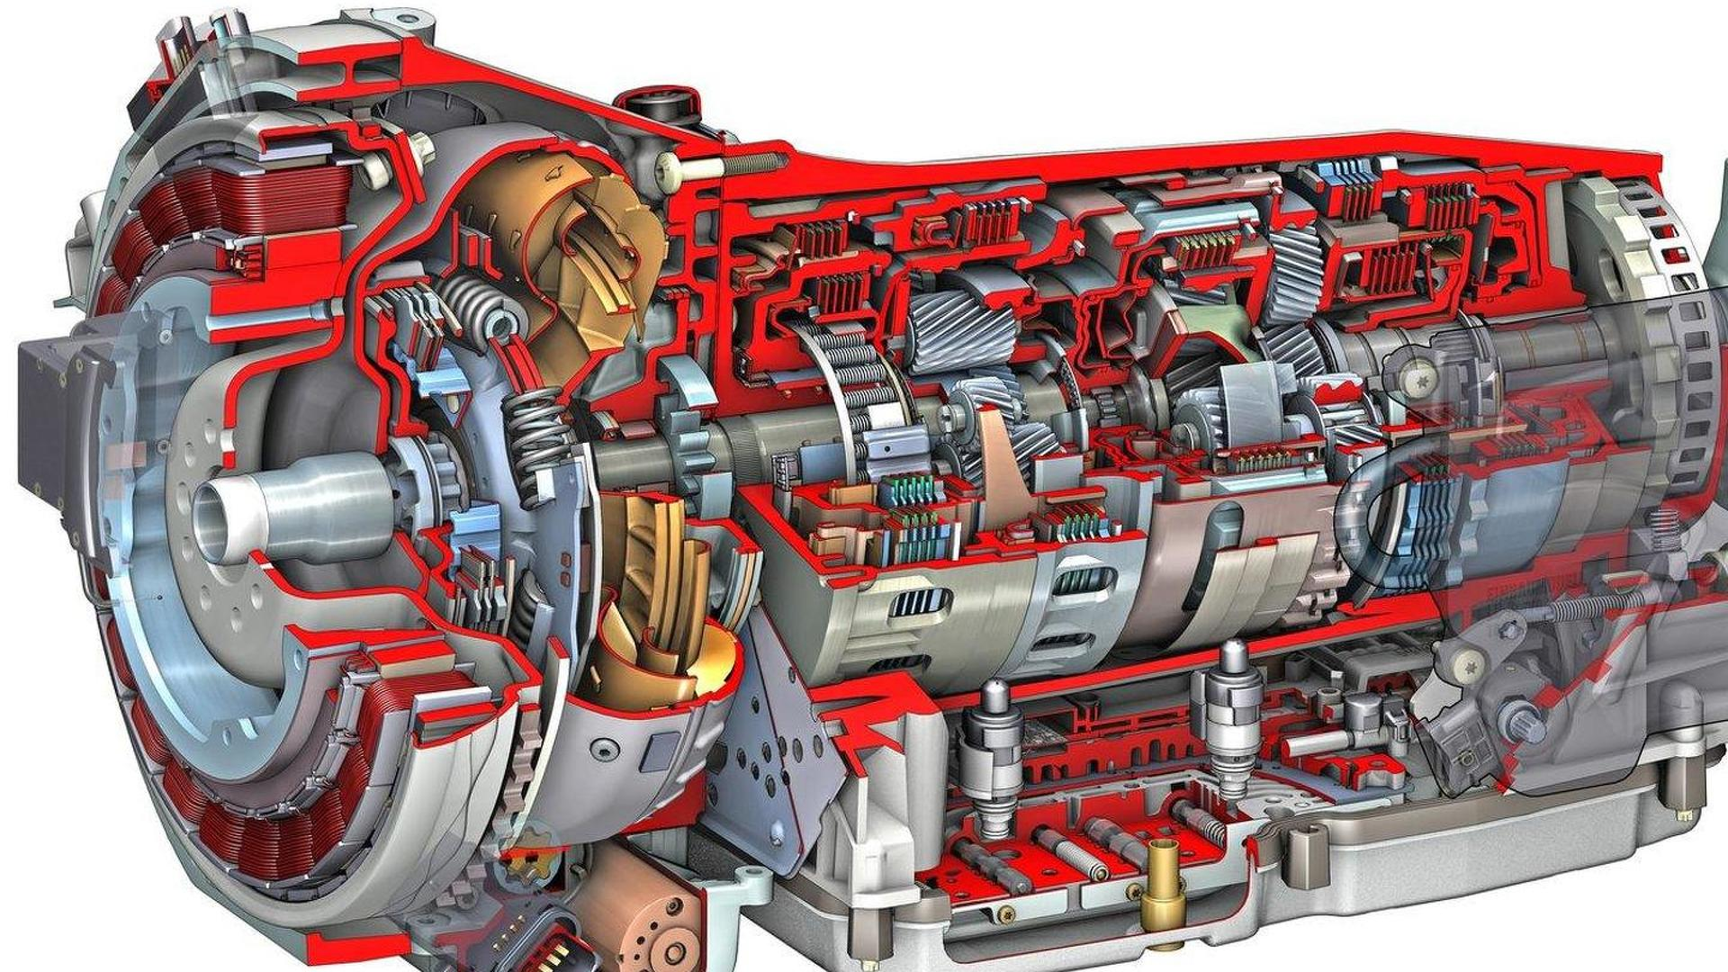
Литература:
Пехальский А.П., Пехальский И.А. Устройство автомобилей. Практикум. ОИЦ «Академия» 2014г.
Пузанков А.Г. Автомобили: устройство транспортных средств. «Академия» 2016г. (стр. 645-647)
https://toyota--chr2-ru.turbopages.org/toyota-chr2.ru/s/sovety/gidromehanicheskaya-korobka-peredach.html
-интернет ресурсы (при подготовке использовать не менее 3-х интернет ресурсов), видео

Тема :Раздаточная коробка. – 2 часа
Отработать вопросы и сделать запись в рабочей тетради:
- Назначение, состав раздаточной КП;
- принцип работы раздаточной КП;

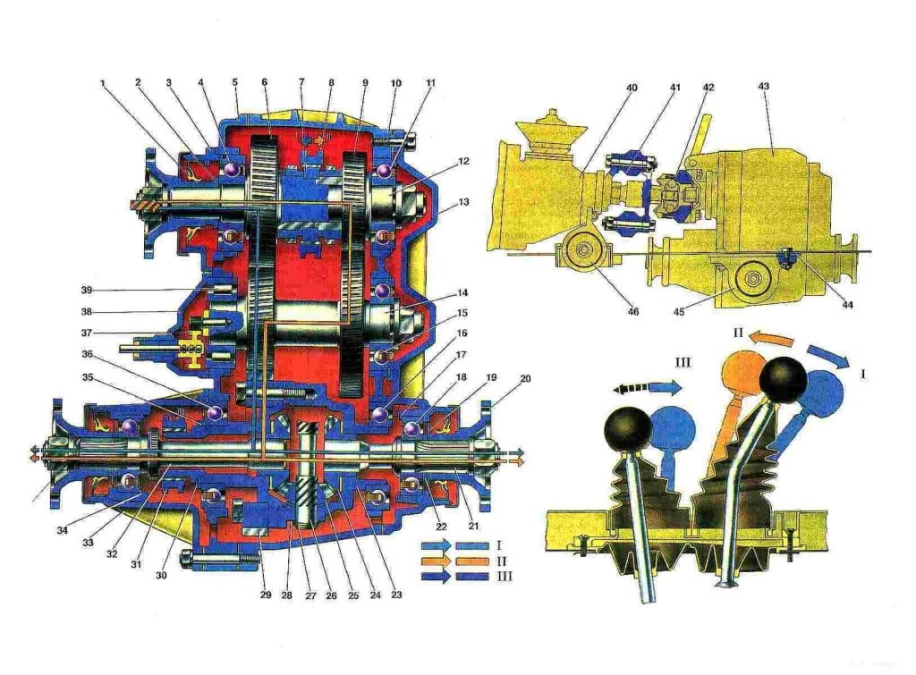
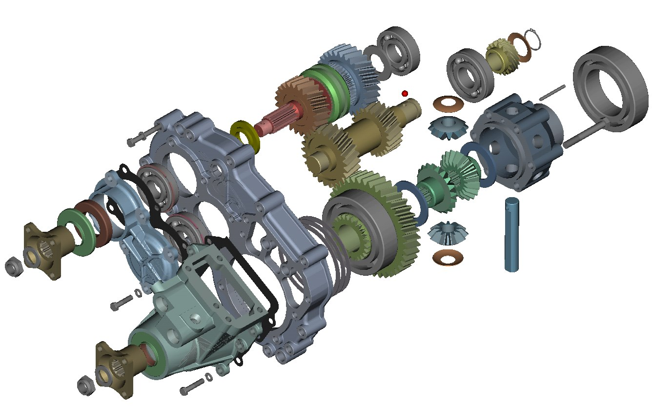

Литература:
Пехальский А.П., Пехальский И.А. Устройство автомобилей. Практикум. ОИЦ «Академия» 2014г.
Пузанков А.Г. Автомобили: устройство транспортных средств. «Академия» 2016г. (стр. 645-647)
- https://zen.yandex.ru/media/avtotachki/chto-takoe-razdatochnaia-korobka-i-dlia-chego-nujna-5ea892a86c197b5e73e571db
- https://techautoport.ru/transmissiya/sistemy-polnogo-privoda/razdatochnaya-korobka.html

-интернет ресурсы (при подготовке использовать не менее 3-х интернет ресурсов)

Ответ представить к 16 ноября 2020 г., в виде документа Word, на адрес электронной почты : alexandr_san@mail.ru

